Tutorial Deploy Fincore Web via Jenkins
Buka url Jenkins.macf.co.id:8080
- Klik project prod_automation-deploy-fincore-web
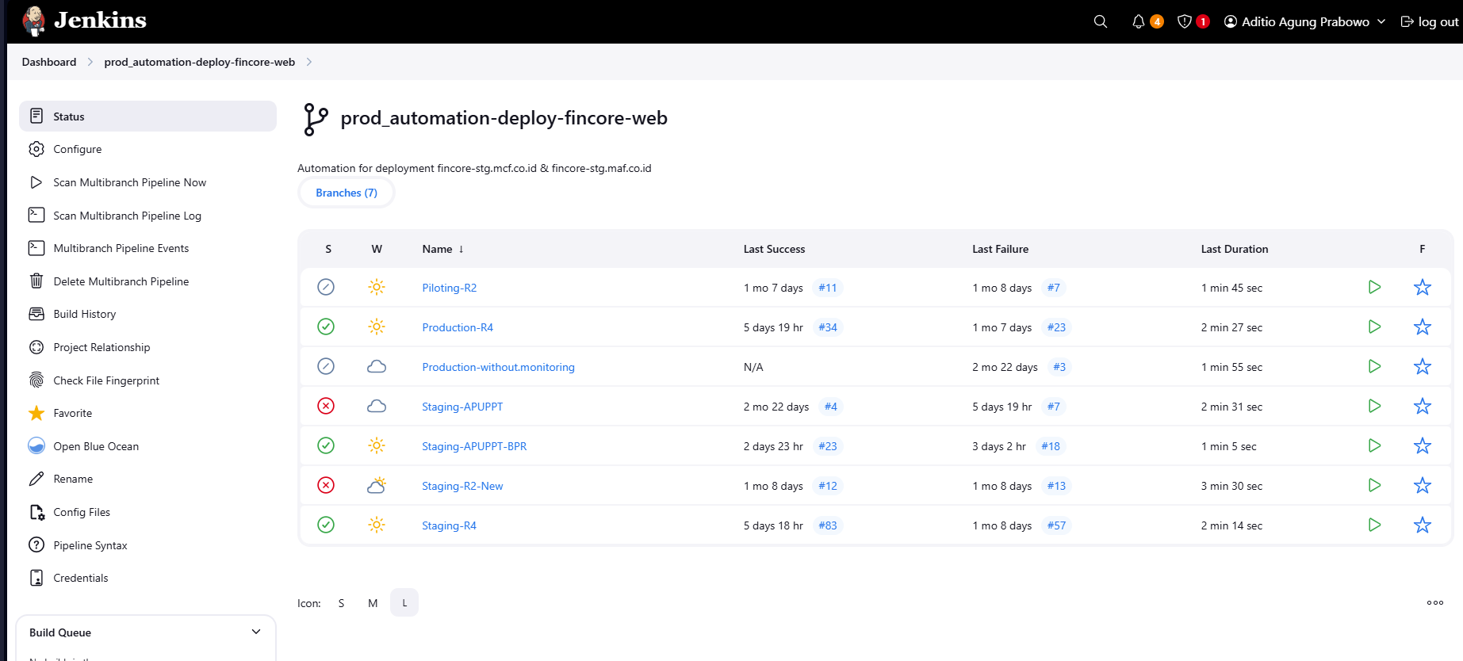
- Cari branch yang akan di deploy, misal: Staging-R4
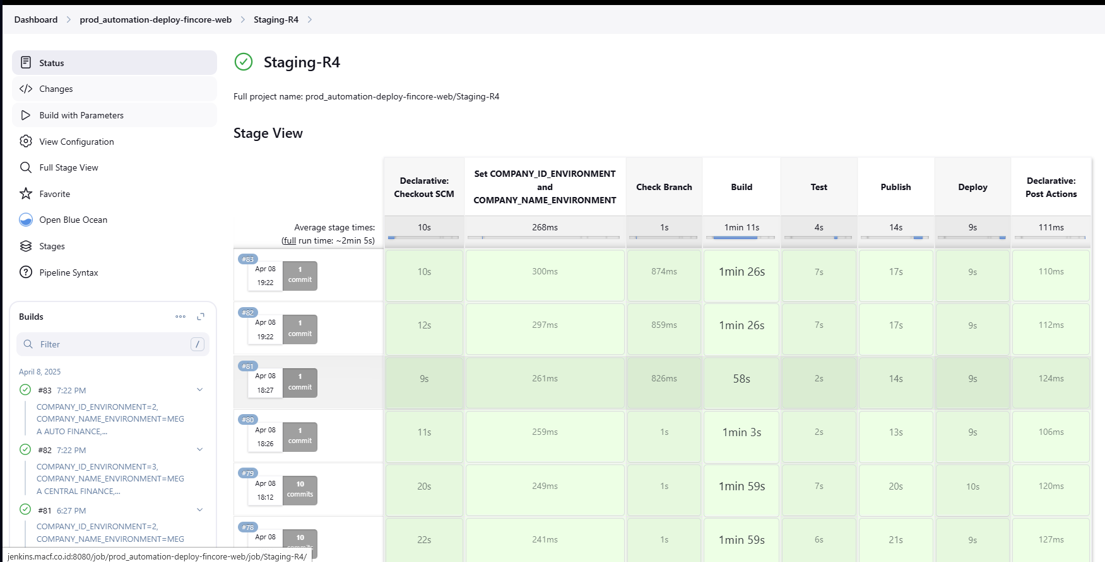
- Klik Build with Parameters dan copy paste salah satu value dari NODE_LABELS
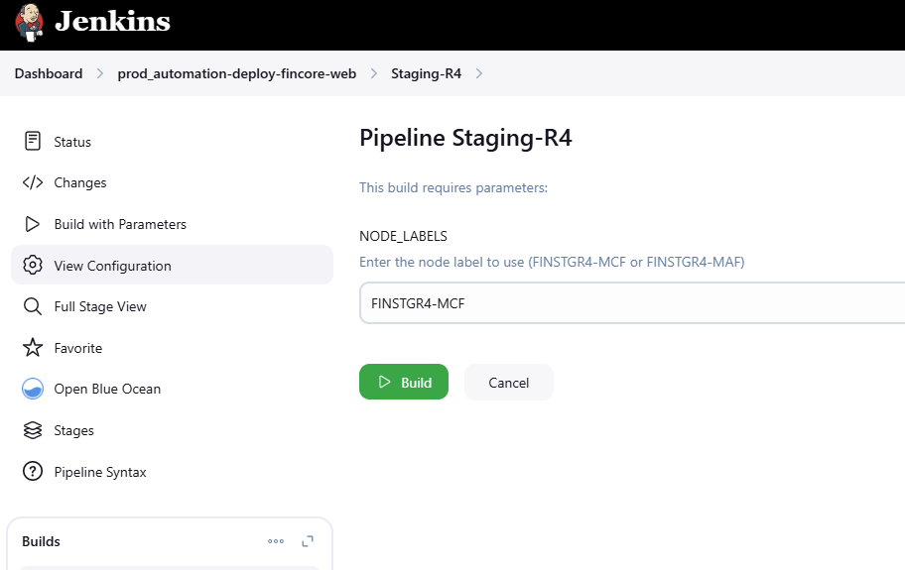
- Ulangi step no 3 kalo mau deploy yang maf. (jangan lupa NODE_LABELS isi value yang MAF)
